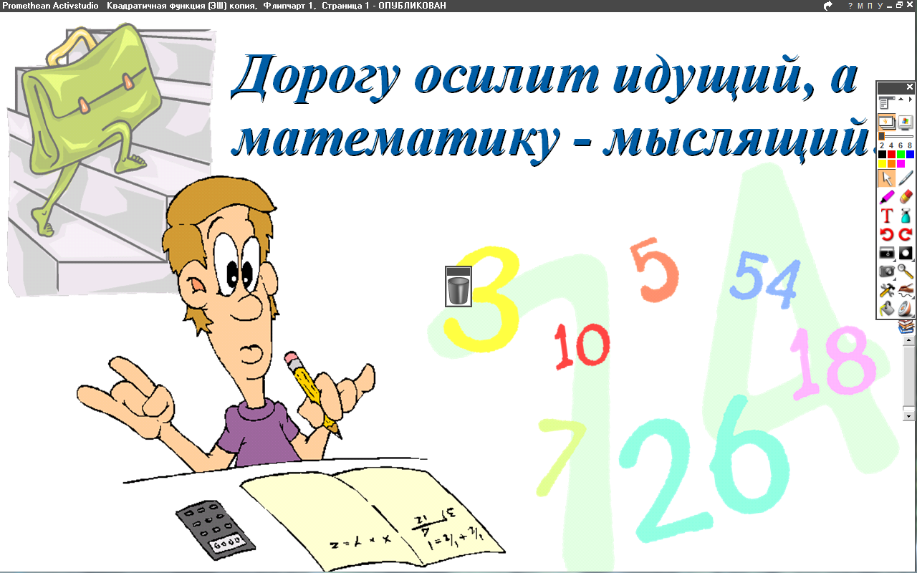
6 класс
Математика
Урок № 80
Тема. Изображение рациональных чисел на координатной оси. Самостоятельная работа.

Цель: подготовка к контрольной работе.
- Выполнить задание № 596 (а), № 606.
- Самостоятельная работа: выполнить задание № 596 (б).
Домашнее задание: выполнит задание № 598.

Задание, выполненное в письменном виде, должно быть сфотографировано и отправлено в виде файла.
Для обратной связи можно использовать электронную почту: n.p.pukhalskaya@mail.ru, социальную сеть ВК.


